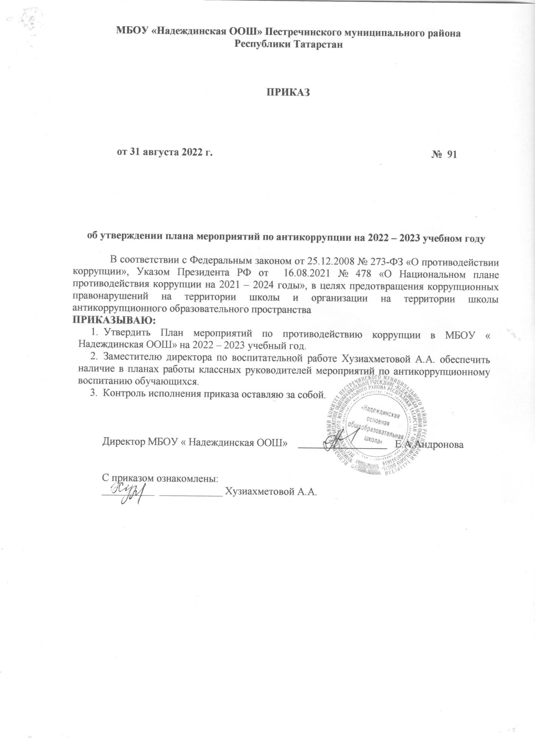

приложение 1
к приказу от 29.11.2022
№99

План мероприятий, направленных на реализацию обновленных ФГОС
в МБОУ « Надеждинская ООШ» (дорожная карта)
на 2022 – 2023 учебный год
№ | Мероприятия | Сроки | Ответственный | Показатели (результат)
1. Организационно – управленческая деятельность
1.1 | Заседания рабочей группы по вопросам реализации обновленных ФГОС | 4 квартал 2022 г.  2 квартал 2022 г. | Директор школы | Проведено не менее 2 заседаний
1.2 | Проведение заседаний с руководителями ШМО по вопросам реализации обновленных ФГОС | ежеквартально | Заместители директора | Проведено не менее 3 заседаний
1.3 | Проведение мониторинга готовности ОО к реализации ФГОС СОО с 01 сентября 2023 г. | 2 квартал 2023 г.  3 квартал 2023 г. | Заместители директора | Подготовлена аналитическая справка по итогам мониторинга
1.4 | Методический аудит «Организация работы в ОО по реализации обновленных ФГОС» | В течение учебного года | Заместители директора | Подготовлены аналитические справки
2.Работа с педагогами и образовательными организациями
2.1 | Размещение актуальной информации о реализации ФГОС НОО, ФГОС ООО, ФГОС СОО на сайте школы | В течение учебного года | Заместители директора | Информация размещена на сайте школы
2.2 | Организация и проведение мероприятий для педагогов по вопросам введения и реализации обновленных ФГОС | В течение учебного года | Заместители директора | Охват педагогов, работающих (либо приступающих к работе с 01.09.2023 г.) по обновленным ФГОС, во всех мероприятиях, связанных с данным вопросом.
2.3 | Оказание адресной помощи учителям – предметникам, классным руководителям по вопросам реализации ФГОС НОО, ФГОС ООО, ФГОС СОО. | В течение учебного года | Заместители директора | Оказана адресная помощь педагогам по вопросам реализации ФГОС
3.Информационно – методическое сопровождение
3.1 | Проведение информационно – методических семинаров «Актуальные вопросы образования как ориентир в работе педагога: реализация обновленных ФГОС» | Август 2022 г. | Заместители директора | Приняли участие все педагоги школы
3.2 | Актуализация планов работы ШМО по вопросам реализации обновленных ФГОС | Сентябрь 2022 г. | Заместители директора | Актуализированы планы МО
3.3 | Организация методической поддержки педагогов школы через участие в муниципальных, региональных семинарах, вебинарах по вопросам реализации обновленных ФГОС | В течение учебного года | Заместители директора | Приняли участие все педагоги школы
3.4 | Организация и проведение информационно – просветительской работы по вопросам реализации обновленных ФГОС | В течение учебного года | Заместители директора | Опубликована информация на сайте школы, а также на школьной страничке в VK.
3.5 | Размещение информационных материалов на сайте школы о реализации обновленных ФГОС | В течение учебного года | Заместители директора | Опубликована информация на сайте школы
4.Организационно – методическое сопровождение
4.1 | Принять участие в Межрегиональной видеоконференции «Педсовет76»: Первые итоги реализации обновленных ФГОС. Проблемы и перспективы. | Декабрь 2022 г. | Директор школы, заместители директора, руководители МО, педагоги школы. | Приняли участие в Межрегиональной видеоконференции «Педсовет76»
4.2 | Проведение образовательных мероприятий по вопросам введения и реализации обновленных ФГОС | В течение учебного года | Заместители директора | Проведено не менее 3 мероприятий
4.3 | Проведение мониторинга реализации плана по вопросам введения и реализации обновленных ФГОС | 4 квартал 2022 г.  2 квартал 2023 г. | Заместители директора | Подготовлены аналитические справки

